OA 22 | 5. Estos dos cuadriláteros fueron hechos con tiras de cartón de igual medida.  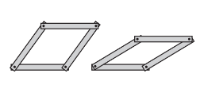  Marca la opción para cada caso.  - Los perímetros de los cuadriláteros son:  iguales  diferentes  - Las áreas de los cuadriláteros son:  iguales  diferentes | 5° Básico  Tomo 2  Capítulo 17  Perímetro y área de cuadriláteros

